
Prénom NOM


Ville, Pays

06 06 06 06 06

prenom.nom@xxxx.com





©AZURIUS – Modeles-de-cv,com
PROFIL

EXPÉRIENCE PROFESSIONNELLE
FORMATION

Du 00/00/0000
au 00/00/0000
(Ville-Pays)

Du 00/00/0000
au 00/00/0000
(Ville-Pays)

Du 00/00/0000
au 00/00/0000
(Ville-Pays)

Diplôme xxxxxxxxxxxxxxxxxxxxxxxxxxxxxxxxxxxx
Université ou école

Diplôme xxxxxxxxxxxxxxxxxxxxxxxxxxxxxxxxxxxx
Université ou école

Diplôme xxxxxxxxxxxxxxxxxxxxxxxxxxxxxxxxxxxx
Université ou école

Années
Ville-Pays

Années
Ville-Pays

Années
Ville-Pays

Duis augue magna, bibendum at nunc id, gravida ultrices tellus. Pellentesqu, ehicula ante id, dictum arcu hicula ante gravida ultrices. Lorem ipsum dolor sit amet, consecter tur adipiscing elit. Aliquam nec varius mauris.
LANGUES
COMPÉTENCES

Anglais
Allemand

- Compétence
- Compétence

- Compétence
- Compétence
- Gestion du stress
- Travail d’équipe
Espagnol

NOM DE L’ENTREPRISE | POSTE OCCUPÉ
Tâches réalisées :
- xxxxxxxxxxxxxxxxxxxxxxxxxxxxxxxxxxxxxxxxxxxxxxxxxxxxxxxxxxxxxxxxxxxxxxxxxxxxxxx
- xxxxxxxxxxxxxxxxxxxxxxxxxxxxxxxxxxxxxxxxxxxxxxxxxxxxxxxxxxxxxxxxxxxxxxxxxxxxxxx
- xxxxxxxxxxxxxxxxxxxxxxxxxxxxxxxxxxxxxxxxxxxxxxxxxxxxxxxxxxxxxxxxxxxxxxxxxxxxxxx

NOM DE L’ENTREPRISE | POSTE OCCUPÉ
Tâches réalisées :
- xxxxxxxxxxxxxxxxxxxxxxxxxxxxxxxxxxxxxxxxxxxxxxxxxxxxxxxxxxxxxxxxxxxxxxxxxxxxxxx
- xxxxxxxxxxxxxxxxxxxxxxxxxxxxxxxxxxxxxxxxxxxxxxxxxxxxxxxxxxxxxxxxxxxxxxxxxxxxxxx
- xxxxxxxxxxxxxxxxxxxxxxxxxxxxxxxxxxxxxxxxxxxxxxxxxxxxxxxxxxxxxxxxxxxxxxxxxxxxxxx

NOM DE L’ENTREPRISE | POSTE OCCUPÉ
Tâches réalisées :
- xxxxxxxxxxxxxxxxxxxxxxxxxxxxxxxxxxxxxxxxxxxxxxxxxxxxxxxxxxxxxxxxxxxxxxxxxxxxxxx
- xxxxxxxxxxxxxxxxxxxxxxxxxxxxxxxxxxxxxxxxxxxxxxxxxxxxxxxxxxxxxxxxxxxxxxxxxxxxxxx
- xxxxxxxxxxxxxxxxxxxxxxxxxxxxxxxxxxxxxxxxxxxxxxxxxxxxxxxxxxxxxxxxxxxxxxxxxxxxxxx

Cher(e) Candidat(e)

Réalise le CV parfait en moins de 5 minutes grâce à notre créateur de CV online : CVcrea.fr Modèles de CV originaux, exemples d’accroches, liste de compétences adaptés à votre secteur… tous les outils pour faire un bon CV !
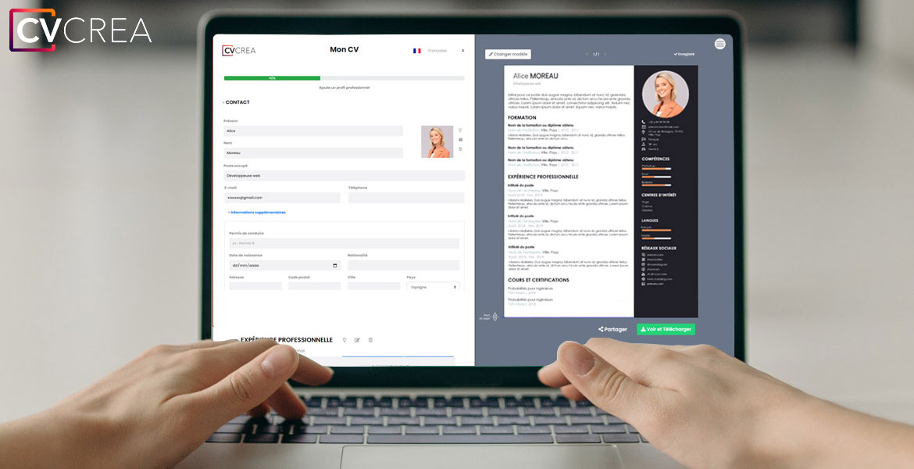
Crée et télécharge ton CV en ligne sur : cvcrea.fr

Tu auras certainement besoin d’accompagner ton CV d’une Lettre de motivation :

- Exemples de Lettre de Motivation
- Modèles de Lettre de Motivation
- Comment Faire une bonne Lettre de Motivation

COPYRIGHT - VEUILLEZ LIRE CE MESSAGE
©Ces modèles de CV et lettres gratuits sont la propriété d'AZURIUS S.L. Vous pouvez les télécharger et les modifier librement pour votre usage personnel et à des fins non commerciales seulement. Ces modèles, exemples et leurs dérivés ne peuvent en aucun cas être revendus. Ces documents, ou toute partie de ceux-ci ne peuvent être copiés, reproduits, distribués, utilisés ou réaffichés dans d'autres sites web sans le consentement préalable et écrit d’AZURIUS S.L.
N'oubliez pas de supprimer cette information copyright avant de modifier et d'imprimer votre CV. Pour toute question, écrivez à contact@modeles-de-cv.com.
Découvrez plus de modèles de CV sur www.modeles-de-cv.com

